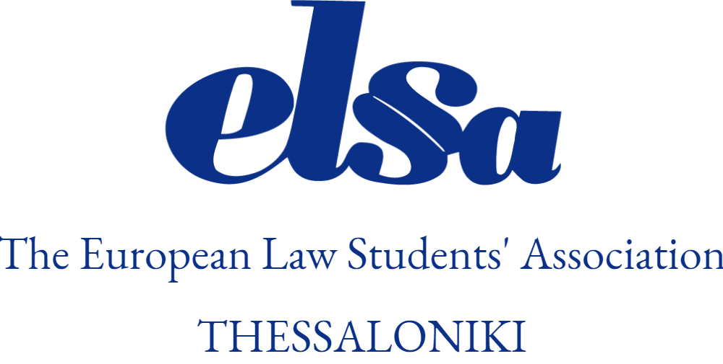

**ΔΕΛΤΙΟ ΤΥΠΟΥ**

**Careers 2Day x Job Fair**

**Διήμερο Καριέρας by ELSA Thessaloniki**

Η ELSA Thessaloniki βρίσκεται στην ευχάριστη θέση να ανακοινώνει την διοργάνωση του **Careers 2Day x Job Fair**, διήμερης εκδήλωσης που, σε πρώτη φάση, δίνει την ευκαιρία σε φοιτητές νομικής (και όχι μόνο) να αποκτήσουν πρόσβαση σε θεωρητικές γνώσεις και εφόδια (soft skills/hard skills), με ολοένα και μεγαλύτερη σημασία στα μονοπάτια της αγοράς εργασίας, και να προετοιμαστούν κατάλληλα για την μετέπειτα επαγγελματική τους σταδιοδρομία. Ερωτήματα που προβληματίζουν τους νεαρούς νομικούς πρόκειται να απαντηθούν, χαρίζοντάς τους μια νέα οπτική στην γκάμα επιλογών τους.

Το “**Careers 2Day**” θα συνοδευτεί από το ντεμπούτο του “**Job Fair**”, ανανεώνοντας την πολυμορφία των δράσεων μας! Το Job Fair είναι ένα project του τομέα Επαγγελματικής Εξέλιξης (Professional Development), στο οποίο δικηγορικές εταιρείες έρχονται σε επαφή με φοιτητές και αποφοίτους Νομικής που αναζητούν ευκαιρίες πρακτικής άσκησης/μαθητείας (internship).

Οι συμμετέχοντες θα έχουν την ευκαιρία να γνωρίσουν την δραστηριότητα και το έργο μεγάλων νομικών εταιρειών της χώρας, αλλά και να ζήσουν την εμπειρία της συνέντευξης με εκπροσώπους αυτών, αποκτώντας μεγαλύτερη εξοικείωση και απολαμβάνοντας μοναδικά οφέλη (λόγου χάρη πρόσληψη για διεκπεραίωση πρακτικής άσκησης).

Σκοπό του project αποτελεί η γεφύρωση του χάσματος μεταξύ νομικής θεωρίας και επαγγελματικής κατάρτισης. Οι φοιτητές αποκτούν τη δυνατότητα να κατανοήσουν τις απαιτήσεις της αγοράς και τα εφόδια που αναζητούν οι εργοδότες, ενώ οι συμμετέχουσες εταιρείες έρχονται ενεργά σε επαφή με τον φοιτητικό νομικό κόσμο.

Την φετινή χρονιά το διήμερο “Careers 2Day x Job Fair” πρόκειται να πραγματοποιηθεί στις **15 και 16 Μαρτίου** δια ζώσης σε αίθουσες του **Κέντρου Διάδοσης Ερευνητικών Αποτελεσμάτων** (ΚΕ.Δ.Ε.Α) **του Αριστοτελείου Πανεπιστημίου Θεσσαλονίκης**.

**Careers 2Day**

Ομιλητές και Θεματικές:

* **Χρηματιστήριο | Χριστίνα Ι. Ταρνανίδου,**
* **ESG | Αναστασία Ακριτίδου,**
* **Διαμεσολάβηση | Πέτρος Ζουρδούμης,**
* **Δικαστήριο ΕΕ | Γουλιέλμος Βαλασίδης,**
* **Δίκαιο Μουσικής | Κωνσταντίνος Ν. Χριστοδούλου,**
* **Πρακτική Άσκηση | Μάκης Μπαρμπούνης και Γιώργος Παπαγεωργίου**

**Job Fair**

Συμμετέχουσες δικηγορικές εταιρείες και γραφεία:

1. **Koumentakis & Associates Law Firm,**
2. **Nexus Law Firm,**
3. **Concretus Legal Services,**
4. **VLP,**
5. **Sioufas and Associates Law Firm,**
6. **Georgaki and Partners Law Firm,**
7. **Στέφανος Τοπάλης και Συνεργάτες**